Ví dụ: Cho hàm Bool theo 4 biến sau:
f(x,y,z,t) = x’yz’t v yzt v x’y’z’t’ v y’zt v xyzt’ v xz’t’
a) Hãy tìm dạng nối rời chính tắc của hàm f.
b) Hãy tìm các công thức đa thức tối tiểu của hàm f.
 | x | x | x’ | x’
z |  | 2,6 |  |  | t’
z | 1 | 1,2 | 1,4 | 1 | t
z’ |  |  | 4 |  | t
z’ | 3,5 | 3,6 |  | 5 | t’
 | y’ | y | y | y’
Tế bào lớn:
1: zt; 2: xyz; 3: xz’t’; 4: x’yt; 5: y’z’t’; 6: xyt’
Họ phủ:
C1: 1 → 4 → 5 → 6 và C2: 1 → 4 → 5 → 2 → 3
C1 đơn giản hơn C2. Vậy công thức đa thức tối thiểu (họ phủ C1) là:
f = zt + x’yt + y’z’t’ + xyt’

Cho hàm Bool theo 4 biến sau:
f(x,y,z,t) = xzt’ v xy’t v yt v x’y’z’ v x’z’t v x’yz’t’
a) Hãy tìm dạng nối rời chính tắc của hàm f.
b) Hãy tìm các công thức đa thức tối tiểu của hàm f.
c) Hãy vẽ sơ đồ mạch cho một công thức đa thức tối tiểu của hàm f vừa tìm được.
 | x | x | x’ | x’
z | 1 | 1 |  |  | t’
z | 1,2 | 1,2,3 | 3 |  | t
z’ | 2,5 | 2,3,5 | 3,4,5 | 4,5 | t
z’ |  |  | 4 | 4 | t’
 | y’ | y | y | y’

a) f(x,y,z,t) = xy’zt’ + xyzt’ + xy’zt + xyzt + x’yzt + xy’z’t
+ xyz’t + x’yz’t + x’y’z’t + x’yz’t’ + x’y’z’t’
b)
Tế bào lớn:
1: xz; 2: xt; 3: yt; 4: x’z’; 5: z’t
Họ phủ:
C1: 1 → 3 → 4 → 2 và C2: 1 → 3 → 4 → 5
C1 và C2 đơn giản như nhau. Vậy công thức đa thức tối thiểu là:
f = xz + yt + x’z’ + xt hoặc f = xz + yt + x’z’ + z’t

Cho hàm Bool f: B^4 → B, với
f(x,y,z,t) = xy’z v xzt’ v yzt v x’y’z’ v yz’t v y’t’
a) Hãy tìm dạng nối rời chính tắc của hàm f.
b) Hãy tìm các công thức đa thức tối tiểu của hàm f.
c) Hãy vẽ sơ đồ mạch cho một công thức đa thức tối tiểu của hàm f vừa tìm được.
 | x | x | x’ | x’
z | 1,3 | 1 |  | 3 | t’
z | 1 | 1,2 | 2 |  | t
z’ |  | 2 | 2,5 | 4,5 | t
z’ | 3 |  |  | 3,4 | t’
 | y’ | y | y | y’
a) f(x,y,z,t) = xy’zt’ + xyzt’ + x’y’zt’ + xy’zt + xyzt + x’yzt
+ xyz’t + x’yz’t + x’y’z’t + xy’z’t’ + x’y’z’t’
b)
Tế bào lớn:
1: xz; 2: yt; 3: y’t’; 4: x’y’z’; 5: x’z’t
Họ phủ:
C1: 1 → 2 → 3 → 4 và C2: 1 → 2 → 3 → 5
C1 và C2 đơn giản như nhau. Vậy công thức đa thức tối thiểu là:
f(x,y,z,t) = xz + yt + y’t’ + x’y’z’ hoặc f(x,y,z,t) = xz + yt + y’t’ + x’z’t
c) Sơ đồ mạch cho
f(x,y,z,t) = xz + yt + y’t’ + x’y’z’
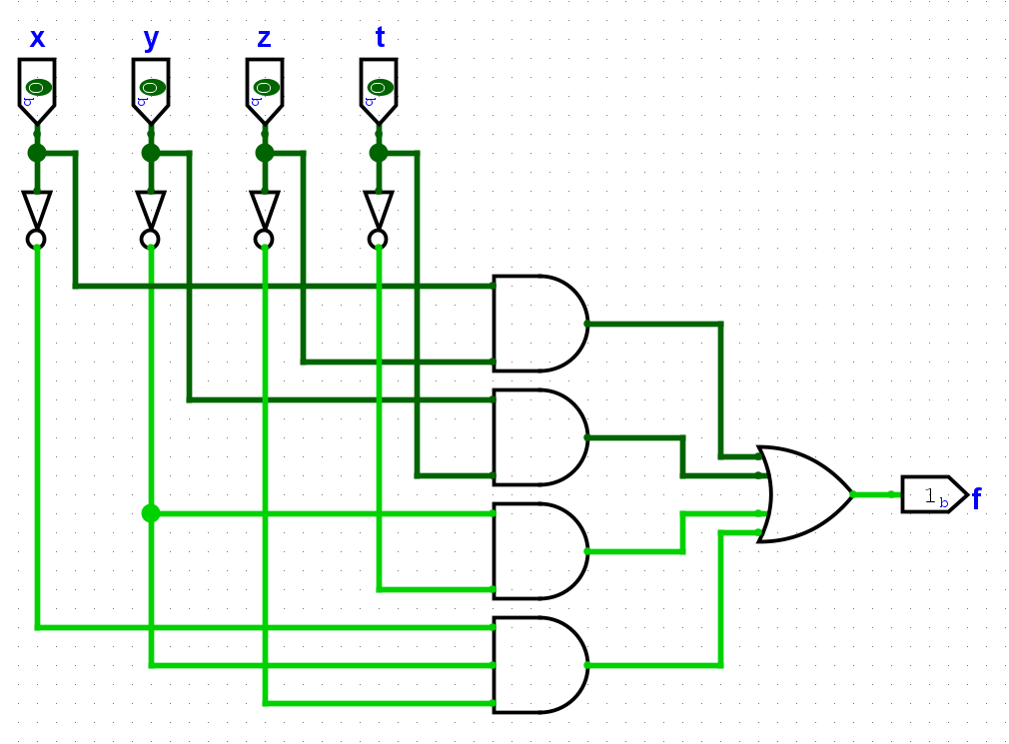

Cho hàm Boole f(x,y,z,t), biết
f^-1(0) = {0011,0110,1100,1110,1001}.
a) Hãy tìm dạng nối rời chính tắc của hàm f.
b) Hãy tìm các công thức đa thức tối tiểu của hàm f.
c) Hãy vẽ sơ đồ mạch cho một công thức đa thức tối tiểu của hàm f vừa tìm được.
 | x | x | x’ | x’
z | 3,4 | 0 | 0 | 3 | t’
z | 4,5 | 1,5 | 1 | 0 | t
z’ | 0 | 1 | 1,2 | 2 | t
z’ | 3 | 0 | 2 | 2,3 | t’
 | y’ | y | y | y’
a) f(x,y,z,t) = xy’zt’ + x’y’zt’ + xy’zt + xyzt + x’yzt + xyz’t
+ x’yz’t + x’y’z’t + xy’z’t’ + x’yz’t’ + x’y’z’t’
b)
Tế bào lớn:
1: yt; 2: x’z’; 3: y’t’; 4: xy’z; 5: xzt
Họ phủ:
C1: 1 → 2 → 3 → 4 và C2: 1 → 2 → 3 → 5
C1 và C2 đơn giản như nhau. Vậy công thức đa thức tối thiểu là:
f = yt + x’z’ + y’t’ + xy’z hoặc f = yt + x’z’ + y’t’ + xzt
c) Sơ đồ mạch cho
f = yt + x’z’ + y’t’ + xy’z
